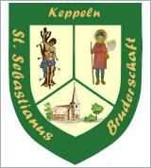 Sankt Sebastianus Bruderschaft Keppeln 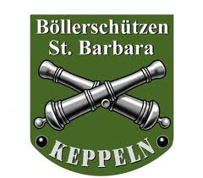
Böllerschützengruppe St. Barbara
Peter Quinders Am Lindchen 9
47589 Uedem – Keppeln
Tel.: 02825-6169 quinders-keppeln@t-online.de

Keppeln, im Januar 2016
Liebe Brauchtum- und Schützenkollegen/innen,
wer lange schon nach einer Gelegenheit gesucht hat, einen Lehrgang für Vorderlader-, Wiederladen- und bzw. oder Böllerschießen in der Nähe seines Wohnortes zu absolvieren, bekommt nun die Gelegenheit dazu.
Vom 01.04.2016 bis zum 03.04.2016 findet in Uedem/Keppeln ein entsprechender Lehrgang statt.
Vorab ist es notwendig, eine Unbedenklichkeitsbescheinigung beim jeweiligen Kreisordnungsamt zu beantragen (Bearbeitungszeitraum ca. 4-8 Wochen). Diese muss bei Lehrgangsbeginn vorliegen.
Es gibt auch die Möglichkeit, Teilbereiche des Lehrgangs zu absolvieren.
Bei etwaigen Rückfragen stehe ich Ihnen unter o.g. Telefonnummer oder Mail-Adresse gerne zur Verfügung.

Mit Donnerhall und Pulverdampf

- Peter Quinders -

